第一号様式

年 月 日

日本産科婦人科学会 殿

当施設を国の小児・AYA世代のがん患者等に対する妊孕性温存療法 研究促進事業の研究事業参加施設（日本産科婦人科学会 妊孕性温存療法実施医療機関（検体保存機関）の施設）として申請致します。

医療機関名
所在地

施設責任者
役職
氏名 ㊞

日本産科婦人科学会 妊孕性温存療法実施医療機関（検体保存機関）の施設登録申請について

2021年4月より、小児・AYA世代がん患者等（43歳未満）に対する妊孕性温存療法(未受精卵子・胚 （受精卵）および卵巣組織の凍結・保存)の実施に際して、国から患者に対して公的助成金が支給される ことになりました。
国は、肝がん・重度肝硬変治療研究促進事業と同様に、国の研究促進事業（小児・AYA世代のがん患者等に対する妊孕性温存療法研究促進事業）として本公的助成金制度を実施します。なお、本研究促進事業は、妊孕性温存実施施設の認定を厳格に行い、アウトカム創出（がん側：再発率、死亡率等、生殖側:妊娠率、生児獲得率等）を研究事業の柱としています。そこで貴施設は、本領域の基幹学会である日本産科婦人科 学会が指定する妊孕性温存療法実施医療機関（検体保存機関）として、新たに施設認定を受けていただく 必要があります（下図）。施設認定を受けるためには、厚労科研の研究班への協力施設としての参加（厚生労働行政推進調査事業費補助金がん対策推進総合研究事業）と日本がん・生殖医療学会患者登録システム（Japan Oncofertility Registry：JOFR）の登録（臨床試験として倫理審査申請あり）を行っていただき、その上で、当学会への申請をしていただくことが条件となっております。
本事業は国の研究促進事業として実施されますことから、本申請には施設長の承認を受けている旨の 書類（要公印）の提出が必須となります。当学会の認可後に、都道府県への申請を経て本承認が得られます。
誠に煩雑ではございますが、国の本研究促進事業の主旨ならびに手続きに関しまして、ご理解を賜り ますよう何卒よろしくお願い申し上げます。

2021年11月
公益社団法人 日本産科婦人科学会

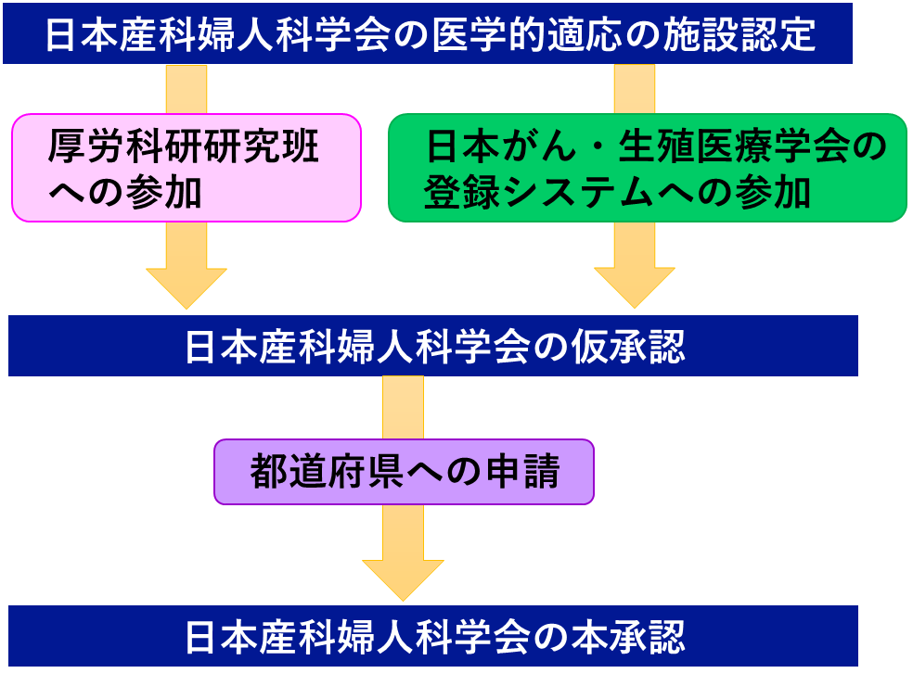
図 国の研究促進事業への参加の流れ

